

BREVE HISTORIA DEL TEXTO BÍBLICO
Una serie de 4 reflexiones para conocer más y mejor La Biblia
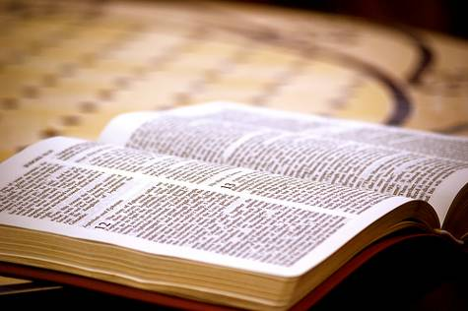 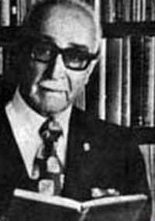 por el Dr.Gonzalo Baéz Camargo
(1899-1983) Gran escritor mexicano que puso su pluma al servicio del Evangelio. Fue un incansable traductor y maestro de Biblia. Educador, poeta, periodista, arqueólogo, lingüista, editor y organizador de proyectos intelectuales evangélicos. Su ministerio estuvo guiado por la convicción de que, como discípulo de Cristo, era necesario cultivar una fe ilustrada.
Artículo escrito por el doctor Gonzalo Báez Camargo, uno de los biblistas latinoamericanos que más contribuyó a las ciencias de la traducción de la Biblia. Fue publicado por primera vez en 1975.
Este artículo, escrito por uno de los biblistas latinoamericanos que más contribuyó a las ciencias de la traducción de la Biblia, fue publicado por primera vez en 1975. Debido al valor de su contenido lo presentamos, haciendo la salvedad de que hay que considerar su vigencia actual pese a varias referencias tempranas que pudieran parecer extemporáneas.

Número 1

La revelación de Dios.

La Biblia es la Palabra de Dios. Tal es la fe común de los cristianos de todas las confesiones, y por lo que hace al Antiguo Testamento, también de los judíos. La palabra y la acción son las principales formas en que una persona se expresa o se revela a sí misma. Dios se ha revelado por su acción en la naturaleza y en la historia, y por su Palabra. Dios actúa. Dios habla. En eso se resume lo que llamamos la «Revelación».
La Biblia misma nos dice cómo ha hablado Dios: «Antiguamente y en muchas ocasiones, Dios habló por partes y de varias maneras a nuestros antepasados por medio de los profetas» (Hebreos 1.1).i «Hombres guiados por el Espíritu Santo hablaron de parte de Dios» (2 Pedro 1.21). «Toda Escritura es inspirada por Dios» (2 Timoteo 3.16).
Dios habla por medio de hombres a quienes su Espíritu guía e inspira. El portavoz o escritor sagrado es un ferómenos (2 Pedro), literalmente un «llevado» o «transportado» por el Espíritu Santo. Lo que escribe en esas condiciones es teópneustos, literalmente algo que contiene el soplo, el aliento, la inspiración de Dios.

Cuatro pasajes, entre otros, nos ofrecen ilustración de este hecho trascendental. Dios dice a Moisés: «Yo estaré en tus labios y te instruiré sobre lo que debes hablar» (Éxodo 4.12). A Isaías se le purifican y consagran los labios, tocándolos con una brasa del altar. A Ezequiel, Dios le da a comer un rollo escrito. Y eso se repite con Juan, el vidente del Apocalipsis (Ezequiel 3.1,2; Apocalipsis 10.9,10). La Palabra divina, el mensaje de Dios, se ingiere, se asimila por el mensajero. Pasa a formar parte de su propio ser, de su propia vida.
Pero el mensajero y el escritor sagrados no son meros autómatas o especie de médiumes espiritistas. Dios no los priva de sentido ni de conciencia. En ningún momento les anula su personalidad propia, su temperamento y estilo particulares. La Biblia no es un sistema de sonido, con micrófonos y altavoces, que transmite palabras caídas de las nubes. Ni un libro dictado por Dios palabra por palabra a una grabadora electrónica. Y ni siquiera a un taquígrafo. Porque el escritor sagrado se asemeja más a un secretario de tal modo identificado con su jefe que éste no le dicta; simplemente le da su mensaje, y el secretario lo expresa con sus propias palabras.
O sea que en la Biblia, el mensaje, la Palabra, es de Dios; las palabras con que ese mensaje se comunica, son de hombres. Pero de hombres escogidos por Dios e inspirados y guiados por su Espíritu. Así, el mensaje, que es de Dios, pasa en su esencia a través de la forma de expresarlo, que es humana, y está condicionada por la época, el medio cultural y la personalidad del escritor o portavoz, así como por la índole de la lengua que habla y en que escribe. Y por supuesto, ni el hebreo ni el arameo ni el griego, lenguas originales de la Biblia, son las únicas lenguas que Dios habla.

La encarnación de Dios.

En cierto modo, la Palabra de Dios «encarna» en la Biblia. Pero esta «encarnación» en un libro escrito por hombres tiene, desde luego, las limitaciones consiguientes. Por eso, finalmente, la Palabra de Dios encarna en un hombre, la Palabra de Dios se hace hombre, se hace una Persona, cuya realidad trasciende todas las palabras: Jesucristo, la Palabra viva de Dios, su revelación plena y perfecta.
Dios habló antiguamente por medio de sus mensajeros -dice la Epístola a los Hebreos-, «pero en estos días, que son los últimos, nos ha hablado por medio de su Hijo... Él es el resplandor de la gloria de Dios y la representación de su esencia» (1.2,2). O como dice el prólogo del Evangelio según Juan: la Palabra «se hizo hombre y habitó entre nosotros por un tiempo» (1.14).
Palabra de Dios encarnada en hombre, Jesucristo es más que un mensajero de la redención. Es Él quien consuma la redención. Y más todavía, Él es la redención. La Biblia es la Palabra de Dios en cuanto mensaje escrito de la redención, porque lo que sabemos de Jesucristo, Palabra viva y personificada de Dios, lo sabemos por ella. Por medio de su mensaje, el lector, guiado e iluminado por el mismo Espíritu Santo que lo inspiró, puede llegar al conocimiento de la Palabra Viviente de Dios, Jesucristo, y recibir de Él, en Él y por Él, la redención. Es en ese sentido en el que el libro que llamamos Biblia es la Palabra de Dios.

